Подайте заявку на присоединение к
Глобальной Команде по Адвокации
в сфере планирования развития при ведущей роли общин

Что такое Global Advocacy Team (Глобальная Команда по Адвокации)?

Инициатива Глобальная Команда по Адвокации (Global Advocacy Team) объединяет блестящих активистов из общин со всего мира для проведения исследований, проводимых при ведущей роли общин и мобилизацию сообществ на усиление местных кампаний и коллективное изменение политики развития. Для выполнения этой задачи, Глобальная Команда по Адвокации (GAT) усиливает местные кампании с помощью данных, полученных при ведущей роли общин, и определяет их собственные приоритеты развития. Основываясь не реальных жизненных ситуациях, Глобальная Команда по Адвокации предоставляет формальные рекомендации по политике разработки, финансирования и реализации реального процесса развития. Следующий шаг Команды GAT заключается в обучении 8 организаторов общин со всего мира навыкам подготовки своих собственных планов развития, разработанных при ведущей роли общин. Для более подробной информации прочтите концептуальную записку.

Глобальная Команда по Адвокации действует под руководством Консультативной группы GAT и Проекта международной ответственности (IAP). Членами Консультативной группы являются шесть известных активистов из Латинской Америки, стран Карибского бассейна, Юго-Восточной Азии, Южной Азии и Африки, которые предоставляют этой инициативе свои консультации и поддержку. Узнайте больше о консультативной группе.

Подайте заявку сейчас, чтобы стать одним из 8 организаторов общин, которые войдут в состав Глобальной Команды по Адвокации (GAT) на период с 2021 по 2023 гг.!

Для чего нужно планирование, проводимое при ведущей роли общин?
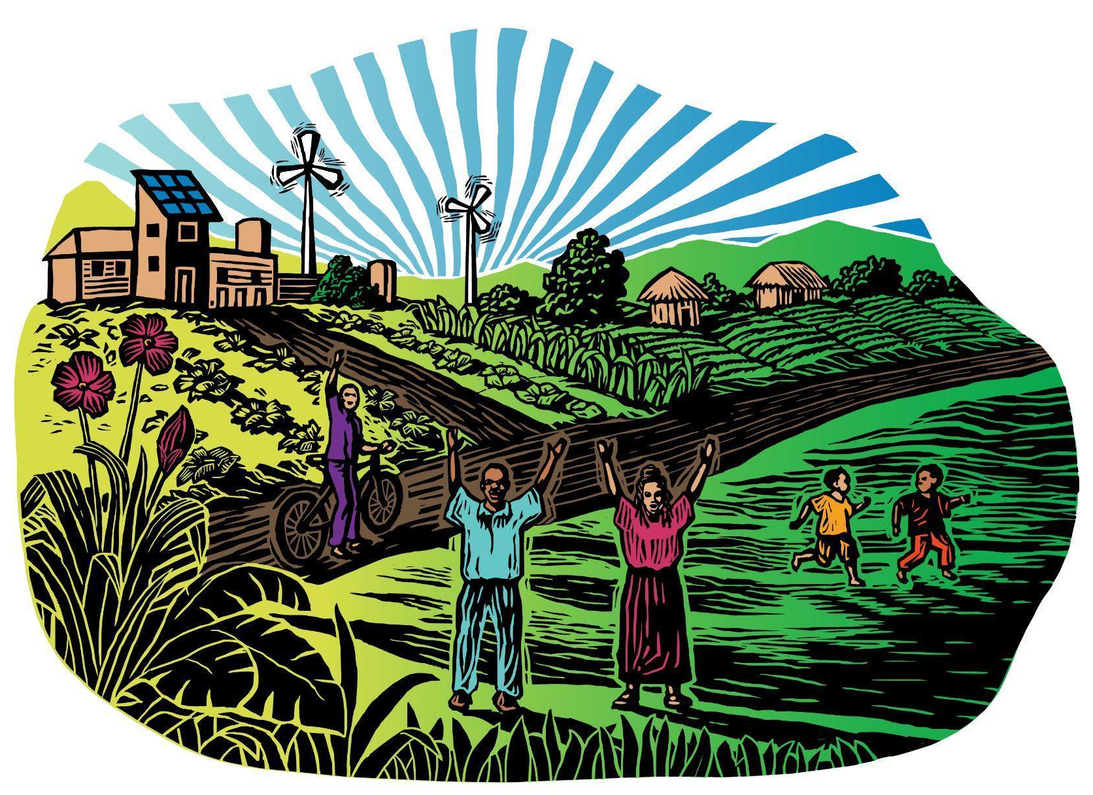
IAP и наши партнеры каждый раз становятся свидетелями того, как ответственные за разработку, финансирование и реализацию сегодняшнего “развития”, всё еще не обеспечивают значимого вовлечение людей, чьи жизни, дома, средства к существованию и окружающая среда подвергаются наибольшему воздействию.
Эти так называемые проекты развития неоднократно причиняют вред и зачастую оставляют общины в худшем положении , чем до реализации этих проектов. С этой целью, в 2015 году Проект IAP созвал Первую команду Global Advocacy Team, чтобы задокументировать знания на уровне общин, а также с помощью исследований, проводимых при ведущей роли общин и их рекомендаций, оспорить существующую версию развития, которая нарушает права жителей общин.

Чтобы развитие было инклюзивным и совместным, общины должны быть признаны в качестве экспертов и лидеров. Глобальная Команда по Адвокации верит, что общины располагают знаниями и экспертным мнением для определения своих собственных приоритетов развития. Таким образом, инициатива команды GAT будет акцентировать свое внимание на том, чтобы понять нужды общины и предоставить её членам возможность иметь свои собственные план и способы решения проблем.

План развития, подготовленный при ведущей роли общин определяет или усиливает собственные приоритеты развития общины, улучшает участие её членов в процессах принятия решений, влияющих на их жизни и средства к существованию.

Кто может стать членом GAT?

Мы ищем 8 общественных организаторов со всего мира. Будучи членами или представителями какой-либо общины, команда GAT будет демонстрировать свою приверженность организации и созданию планов по развитию, проводимого при ведущей роли общин и открытости в изучении опыта и знаний друг у друга.

- Членами команды могут быть либо представители общин, либо те, кто имеет с общинами прочные и взаимно признанные отношения.

- Каждый член команды должен обладать стремлением и опытом защиты интересов того развития, которое уважает права человека и экологические права.

- Каждый член команды должен быть приверженным и готовым действовать в качестве лидера и активного участника.

- Членство в данной Команде GAT должно способствовать достижению целей общин или организации каждого из членов команды.

Подробности программы GAT:

Члены Команды Global Advocacy Team должны будут выполнить следующие виды деятельности в ходе годичной программы:
- Тесно сотрудничать с членами Команды GAT, чтобы разработать проект совместной исследовательской деятельности для плана развития, составленного при ведущей роли общин, с привлечением сетей общин и партнеров;
- Принимать участие в регулярных онлайн и очных собраниях и тренингах совместно с сотрудниками IAP и Консультативной группы;

- Принимать активное участие во всех видах деятельности кампании, в том числе руководить организацией и деятельностью кампаний в своих странах;
- Иметь возможность осуществлять поездки в рамках своих исследований и для изучения процессов исследований, проводимых при ведущей роли общин;

- Принимать участие в индивидуальных и групповых сессиях с наставниками (менторами), а также в процессах обмена опытом с командами Консультативной группы GAT и проекта IAP;

- Подготовить проект плана развития, реализуемого при ведущей роли общин по итогам исследования, проведенного при ведущей роли общин, а также обсуждений, которые проводились членами Команды GAT с местными общинами;

- Совместно с другими членами Команды GAT и общинами выявлять возможности для защиты интересов (адвокации), чтобы побудить участников процессов развития на более широкую интеграцию моделей планирования развития при ведущей роли общин;

- Пересмотреть результаты исследования, проведенного при ведущей роли общин и индивидуальные планы развития совместно с членами Команды GAT поделиться мнениями, советами и рекомендациями в опубликованном отчете.

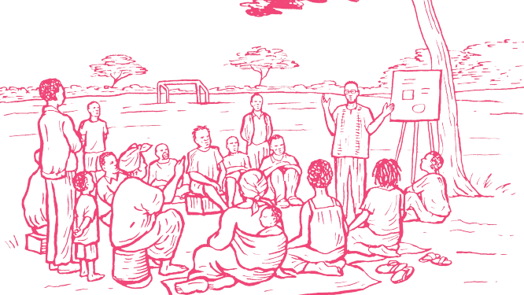

Поддержка:

Инициатива предоставит следующие виды поддержки каждому члену Команды GAT:

- Доступ к источникам, знаниям и поддержке в области наращивания потенциала на проведение исследования, проводимого при ведущей роли общин, а также разработки плана развития, реализуемого при ведущей роли общин;

- Советы и тренинги на тему определения темы исследования, инструменты для сбора данных;

- Поддержка в разработке и публикации кампании по исследованию и адвокации;

- Техническая поддержка в организации семинаров и тренингов;

- Малый грант в размере 5 000 долларов США на проведение исследования, проводимого при ведущей роли общин, включая деятельность, совместные исследования, опросы, собрания, обратные отчеты и определение рекомендаций;

- Покрытие расходов на необходимые поездки, связанные с данной инициативой, в том числе расходы на получение виз, проезд, питание и проживание.

Требования и критерии:

Для нашей Глобальной Команде по Адвокации на 2021-2023 годы были определены следующие критерии:

Заявителями могут быть:
- Индивидуальный организатор общины или группа из состава общины, коллектив, организация гражданского общества, которая имеет тесные солидарные отношения с общинами, или группа, заинтересованная в разработке планирования процессов развития при ведущей роли общин;

- Имеющие опыт и страсть к развитию при ведущей роли общин, приверженность правам человека и экологическим правам, а также к изменению текущих процессов развития;

- Опыт членов должен демонстрировать приверженность и лидерство в следующих областях; Опыт или глубокая заинтересованность в ведении исследования, проводимого при ведущей роли общин, организации общин и разработке планов развития, реализуемых при ведущей роли общин;

- Члены команды могут использовать свои родные языки, так как инициатива Команды GAT может предоставить поддержку при переводе документов на период действия программы;

- Тесная связь между текущей работой членов на уровне сообществ и работой Команды GAT. Другими словами, будучи частью команды, члены команды должны также и приносить пользу работе и целям своих собственных организаций, сетям и сообществам;

- При выборе кандидатов предпочтение отдается кандидатам из недостаточно представленных и маргинализированных групп, а также кандидатам-женщинам.

Сроки:

Крайний срок подачи: 10 Ноября 2021 года
Процесс отбора: Члены команды будут выбраны в ноябре 2021 г.
Объявление успешных кандидатов: декабрь 2021 г.
Продолжительность Программы: с января 2022 г. по январь 2023 г.

Процесс подачи заявки:

Для подачи заявки на членство в Команде GAT, пожалуйста отправьте свою заполненную заявку и письмо поддержки от группы, организации или общины, с которой вы работаете или планируете работать на адрес gat@accountabilityproject.org или заполните онлайн форму [ссылка] до 10 Ноября 2021 года.

https://bit.ly/GATgoogleform_RU

Заявка доступна на арабском, английском, французском, русском и испанском языках. Пожалуйста, свяжитесь с нами, если Вы планируете подать заявку на другом языке.
В случае возникновения любых вопросов, касающихся заявки, альтернатив для защищенных каналов связи или для для разъяснений относительно формы заявки, пожалуйста, обращайтесь по адресу:gat@accountabilityproject.org.

ФОРМА ЗАЯВКИ
ГЛОБАЛЬНАЯ КОМАНДА ПО АДВОКАЦИИ

​​1. Вы подаете заявку как индивидуальное лицо? Как Вас зовут и назовите ваше сообщество, коллектив или организацию гражданского общества, в которой вы работаете?
2. Вы подаете заявку от лица всей общины, коллектива или организации гражданского общества? Как она называется, и кто является контактным лицом?
3. Страна и город/район/село:
4. Используемые языки:
5. Телефон:
6. Email:
7. Социальные сети или вебсайт (если имеется):

8. Пожалуйста, опишите основной вид Вашей деятельности и цели вашей группы. Назовите несколько основных видов деятельности, которые вы выполнили с общинами, и которые относятся к вопросам окружающей среды? Пожалуйста, предоставьте соответствующие ссылки и документы, если таковые имеются. (Не более 300 слов)

9. Какие проблемы или угрозы общине Вы бы хотели лучше понять или задокументировать? (не более 300 слов)

10. Какие меры должны быть предприняты для обеспечения равного участия всех групп внутри общины, включая женщин, молодежь, людей с различными способностями, религиозных меньшинств и маргинализированных групп? (не более 300 слов)

11.Каковы видения и мечты данного сообщества? Если Вы участвовали в процессе по определению их видения и стремлений, пожалуйста, опишите свою роль (не более 400)

12. Почему Вы заинтересованы в присоединении к Команде GAT и каким образом этот опыт поможет общине, организациям и сетям, с которыми вы работаете? (не более 300)

13. Назовите 3 основных организации, группы или сети, частью которых вы являетесь?

14. Пожалуйста, предоставьте письмо поддержки со стороны группы, организации или общины, с которым вы работаете или планируете работать. Письмо можно отправить по электронной почте на адрес: gat@accountabilityproject.org

